安徽省海拔最高公路 安徽青藏线
大别山最美自驾公路--天妙公路
“岳西天峡-妙道山”精品养心自驾二日游
产品特色：
1、神秘：深入大别山腹地，探秘北纬30°神秘大峡谷；
2、清凉：夏季平均气温只有26℃;
3、养心：入住大别山秀美度假山庄听心跳的声音；
4、健康：依6700万年前的植物活化石而居，和千亩杜鹃花为伴；
5、壮观：观华东最美九瀑连环的瀑布群；
6、惊险：体验惊险刺激中国超长滑道，1200M，下山不发愁；
7、刺激：体验大别山第一长(368米)9D玻璃桥；
8、玩乐：体验和家人一起玩的漂流，1米的儿童都可以体验.
9、慢生活：漫步国家森林公园妙道山，赏千年紫柳树；
10、体验安徽省海拔最高的自驾公路“天-妙”公路—海拔1188米

行程安排：
DAY1：
中午抵达岳西的国家4A级景区【天峡】，入住大别山最美度假山庄--【天峡山庄】木屋别墅。
中餐后，自驾穿越【安徽省海拔最高的公路“天-妙公路”】，前往【国家森林公园妙道山】（挂牌70元）。
【安徽省海拔最高的公路“天-妙线”】，原为沙石路面，于2018年改造完成。天妙线全长20km，横挑大别山岳西两大国家AAAA级景区天峡和妙道山景区，路面6米，沥青路面，双向两车道。改造后的天-妙线成为了大别山最美的自驾游线路，也是安徽省海拔最高的公路，海拔高度1188米，沿途峡谷纵横，瀑布成群，春天更是山花烂漫，五彩缤纷。刚建成即吸引来自省内外自驾游爱好者前往旅行。
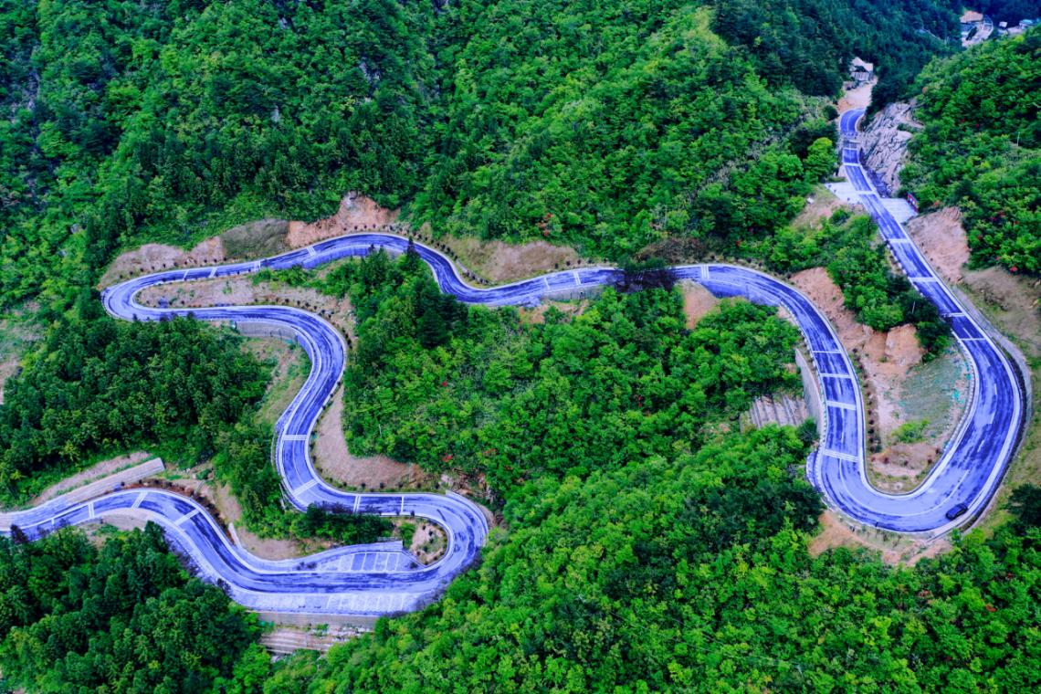
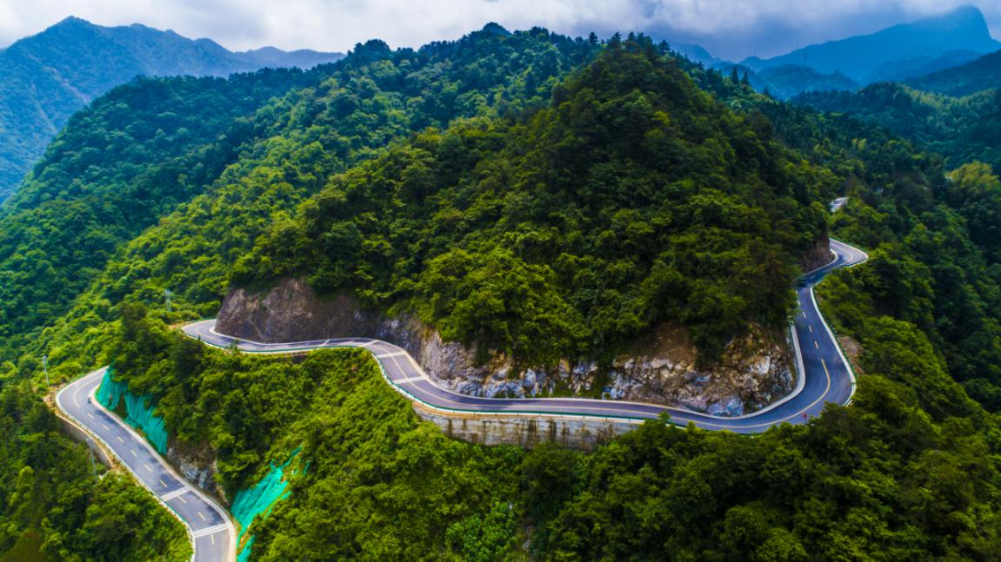

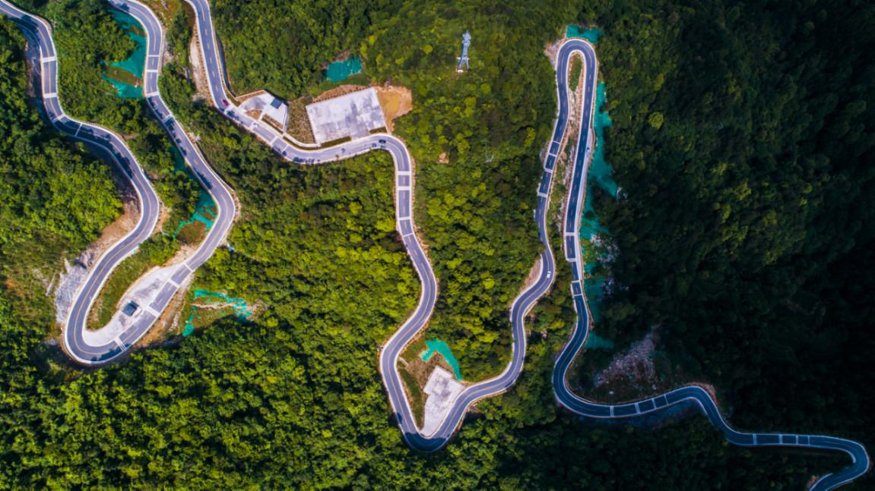

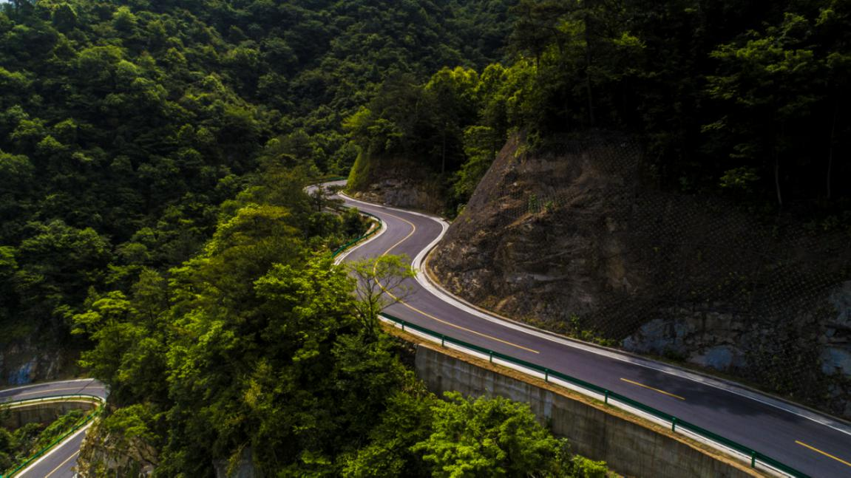
【妙道山国家森林公园】森林覆盖率高达98%，分为聚云峰、祖师峰、金壁寺、紫柳园、南溪源、妙道大峡谷、龙门大峡谷等七大景区和蕨基坪、西庵坪两个休闲度假区。主要景点有：石狮啸月、祖师古洞、孤塔凌霄、石滴仙脂、飞来玉桅、石船覆杯、仙憩遗踪、天生石镜、妙道佛光、雨后晶帘等。
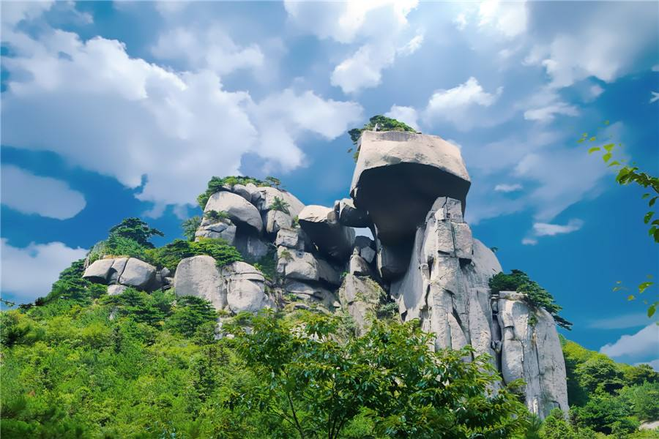
因时间关系，本次只参观【紫柳园】景区。紫柳园景区位于妙道山东部，有森林浴场、奇松谷、天池映月、紫柳园及虎皮石等景点。
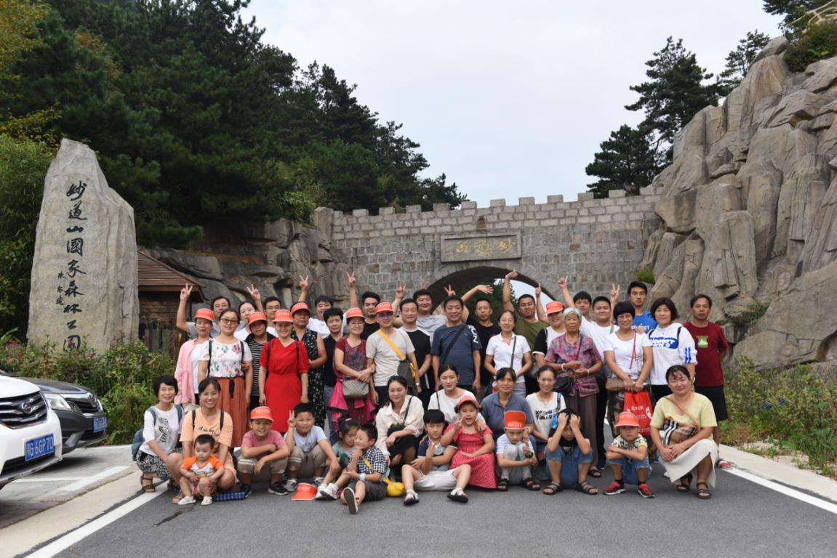
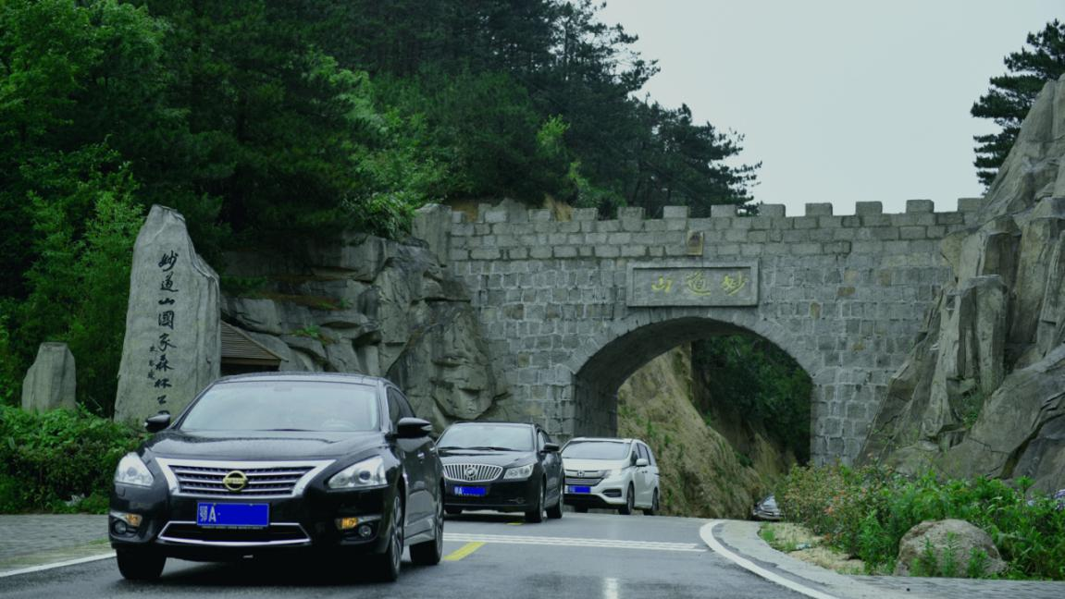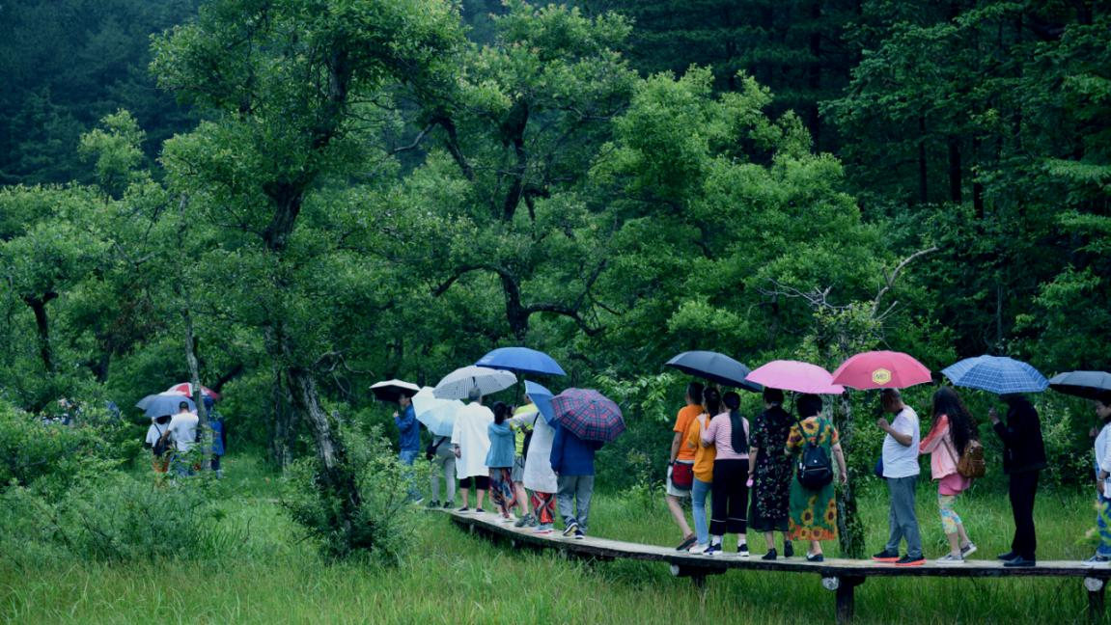
晚餐【天峡山庄】（周六节假日，天气允许的情况下景区提供免费篝火），此外还可以感受下天峡的夜游项目（每年5月下旬开启），吃露天夜宴、赏灯、玩夜漂、体验夜幕下的9D玻璃桥。
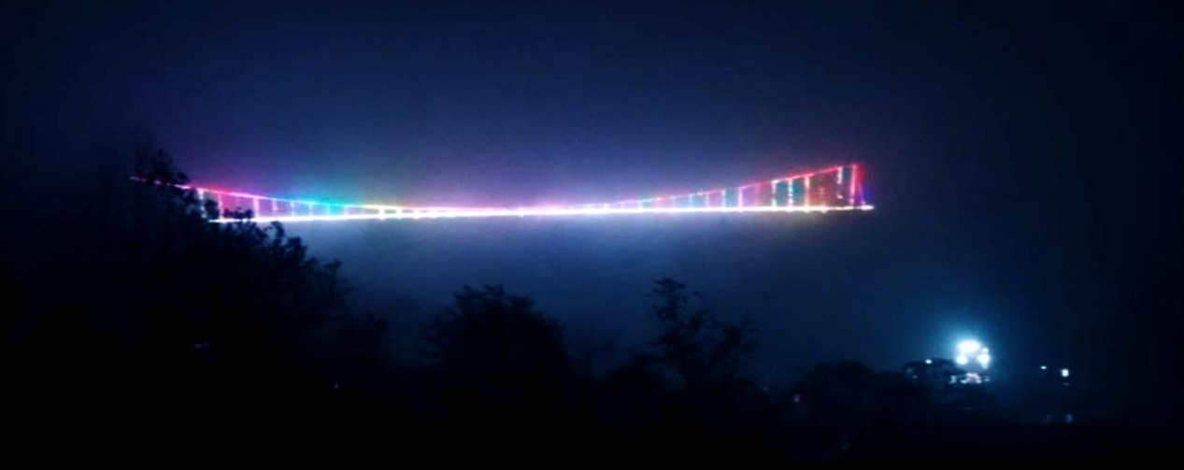
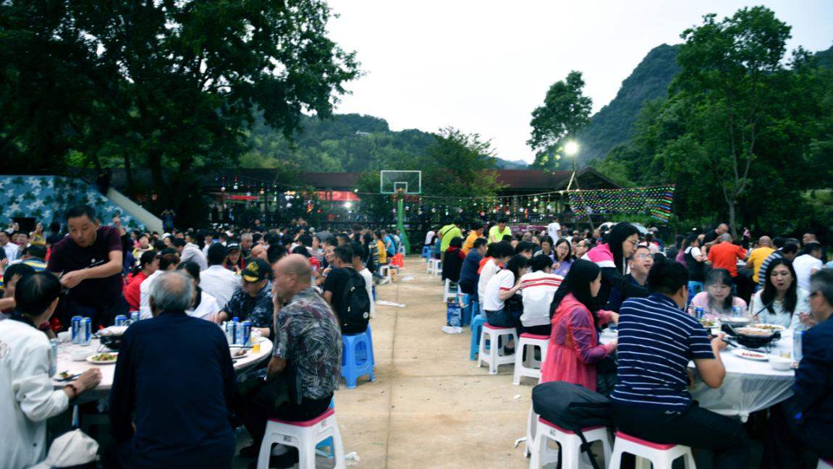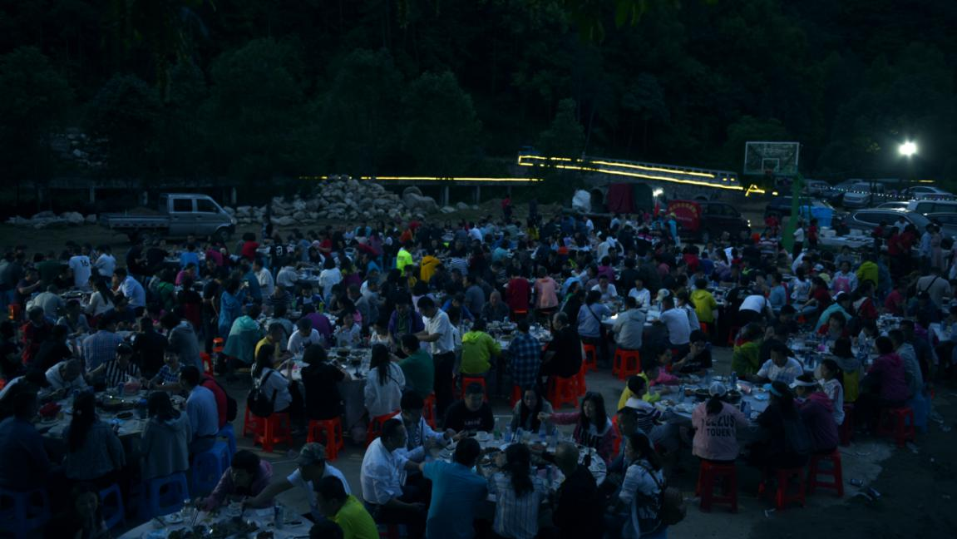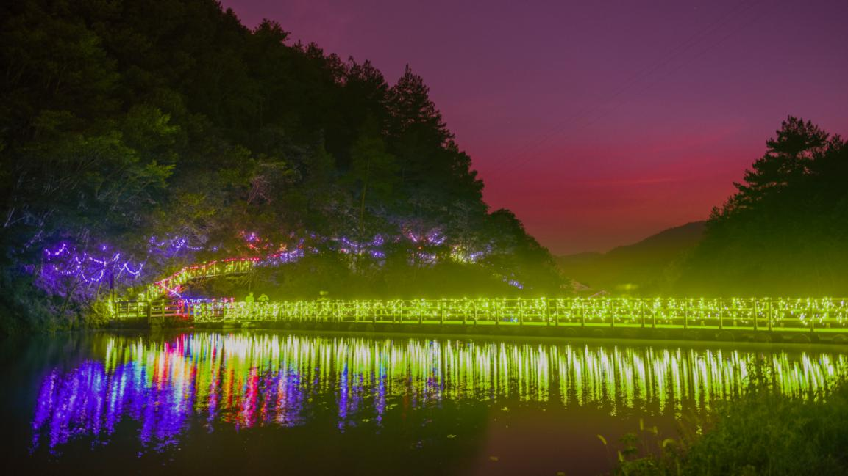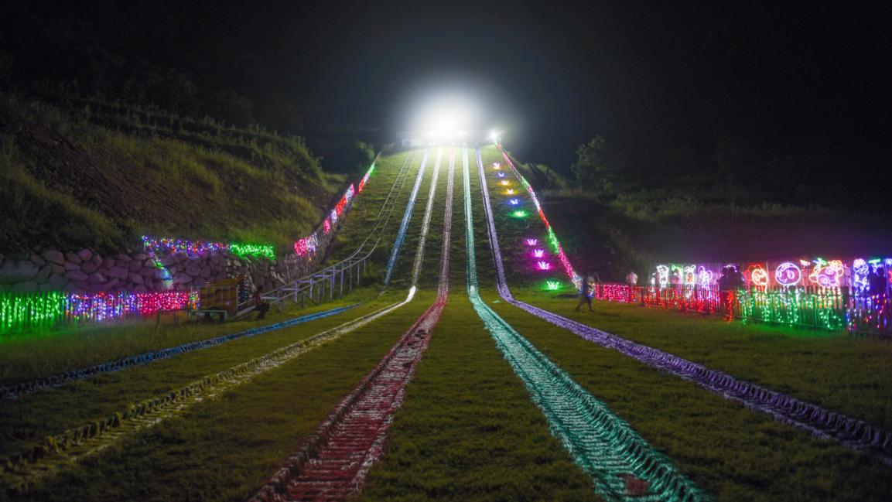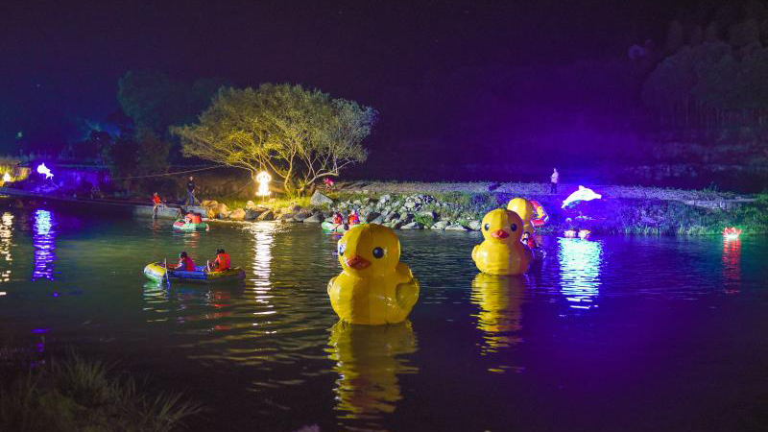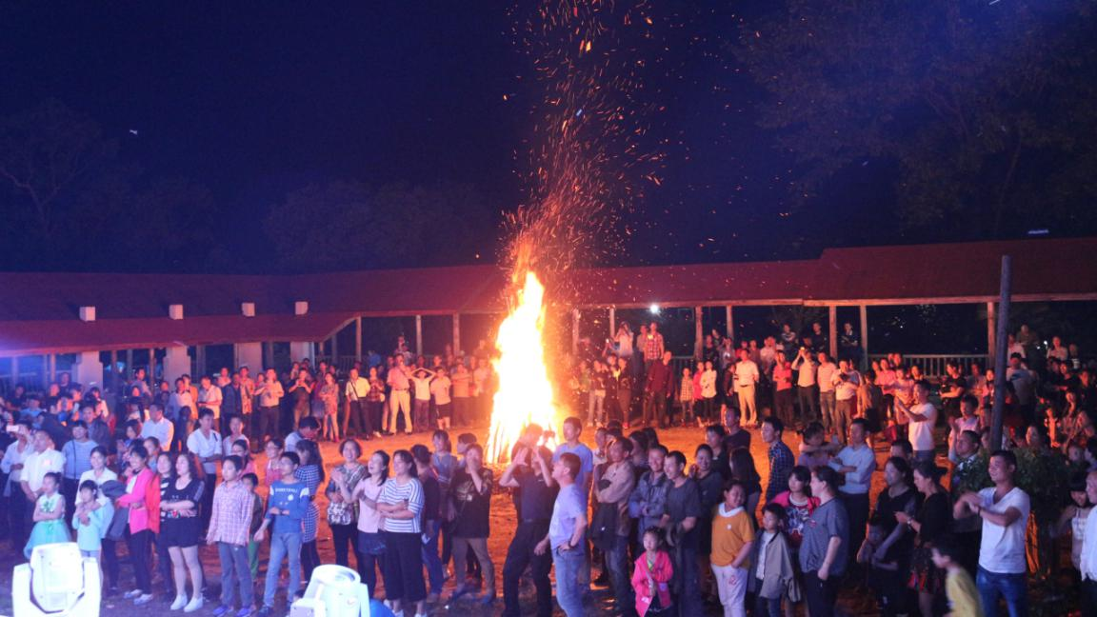
DAY2：
早餐后集合，参观国家4A级景区——天峡风景区（门票挂牌70元/人，游览约3个小时）。
【天峡氧吧休闲探险区】体验大别山最长的9D玻璃桥（魔毯上行免费体验）、网红滑草；观迎客瀑、天佛山、天佛湖，钻天龙洞，觅寻百年檵木林；探天峡九瀑九连环的壮美神奇；聆听巨石谷、鱼印石的美丽传说；赞古藤湾千年古藤盘踞，藤缠藤、藤缠树、藤缠石的神奇，一睹国家一级保护植物，6700万年前最古老的被子植物银缕梅的风采。景点结束后到达天峡风景区东门。
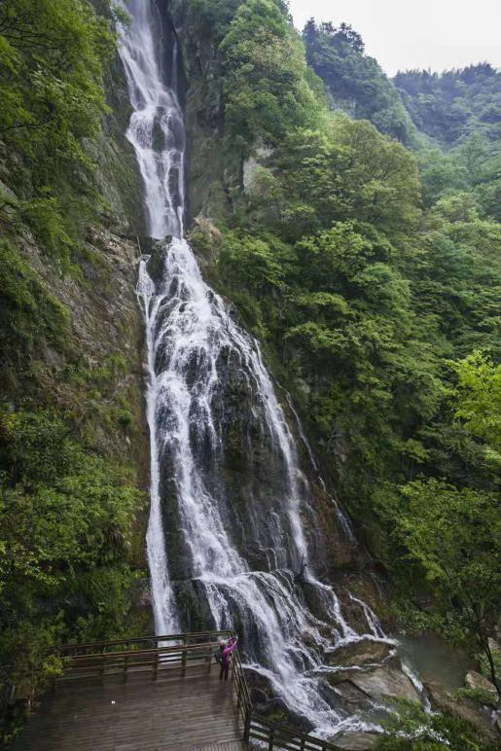
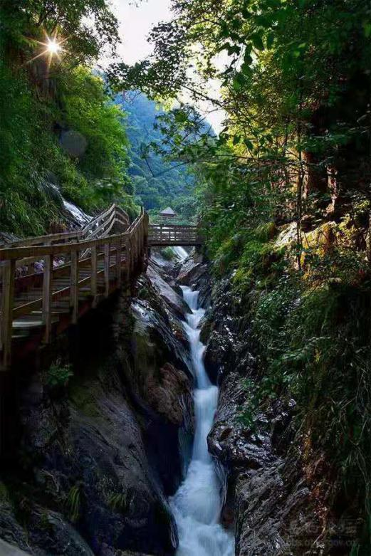
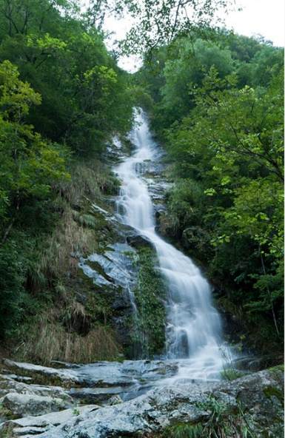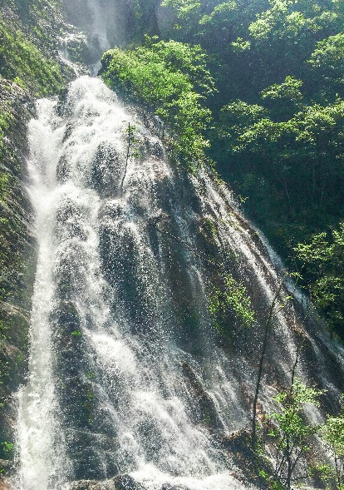
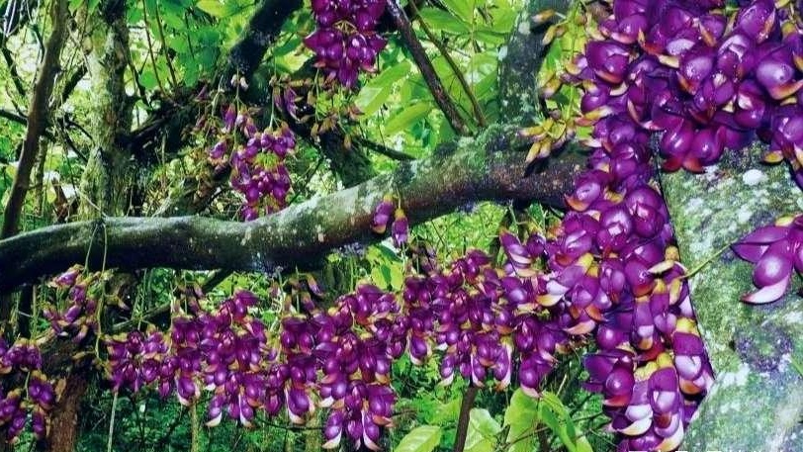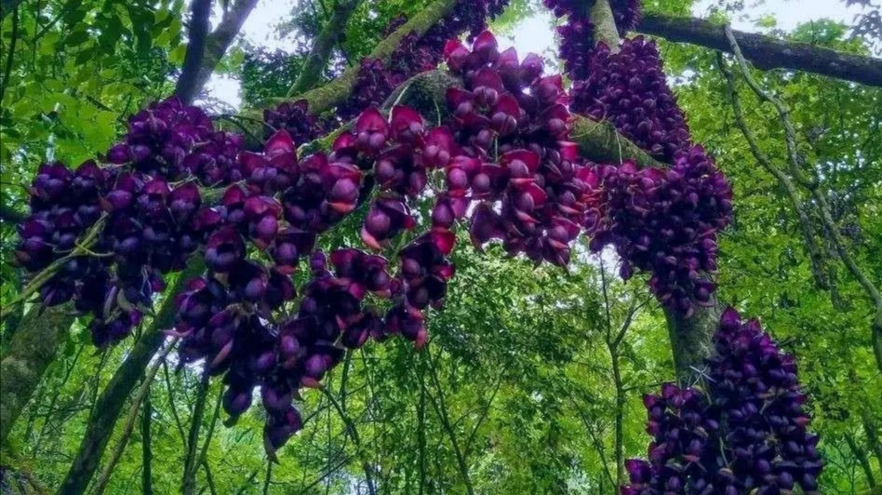
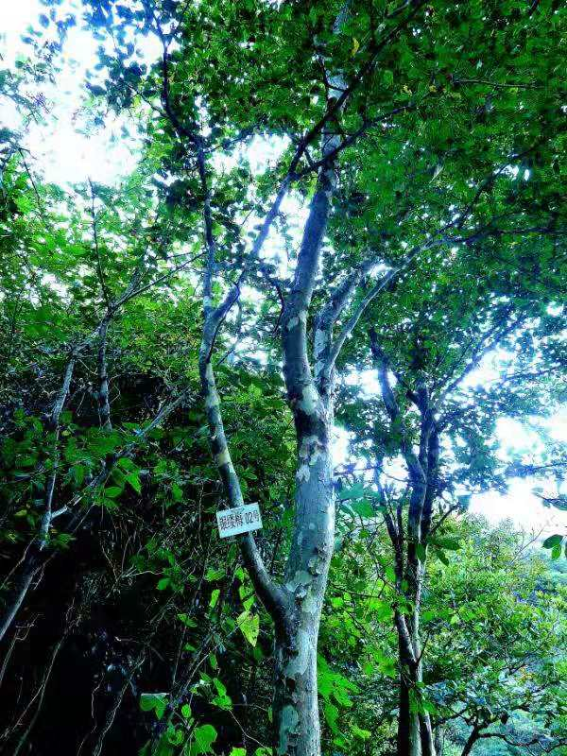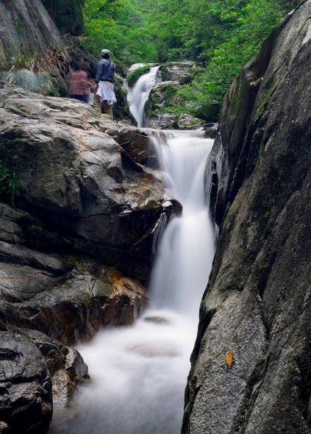
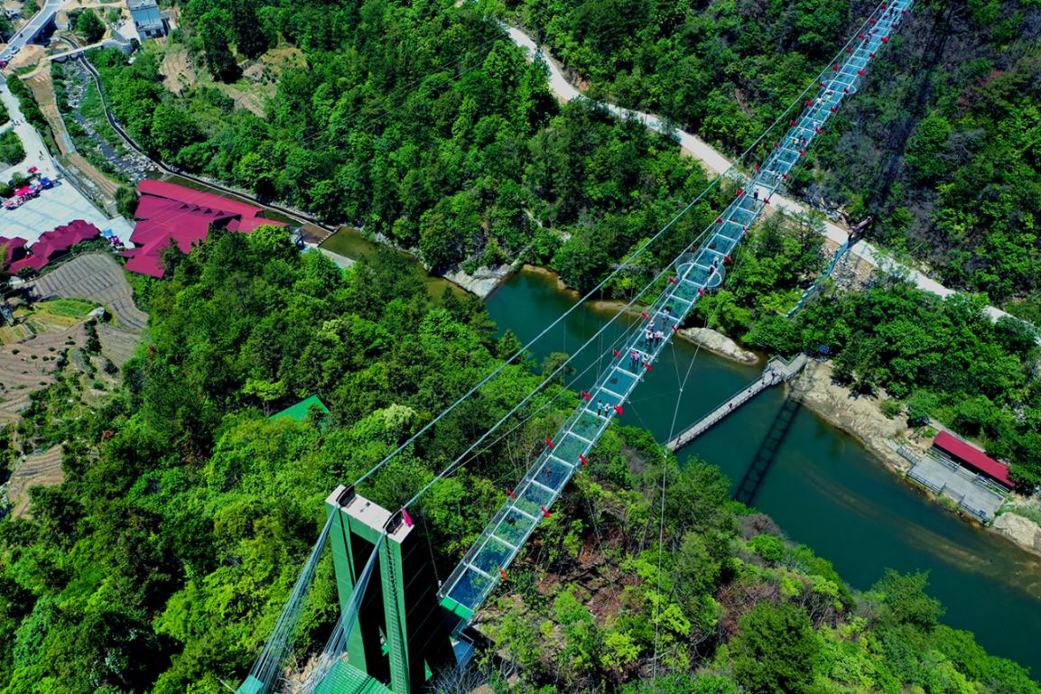
（玻璃桥套票挂70元）
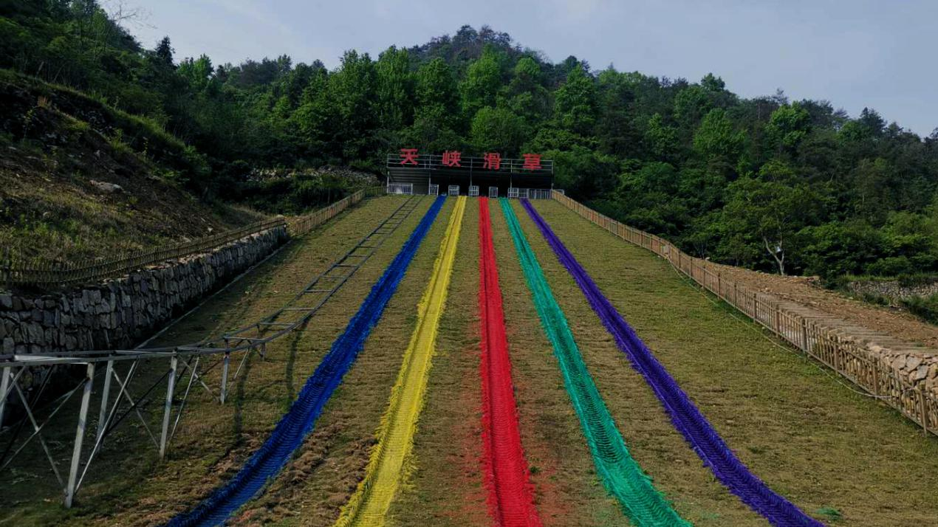
中午抵达【东门服务区】后，可以选择以下线路到【天峡正大门】：
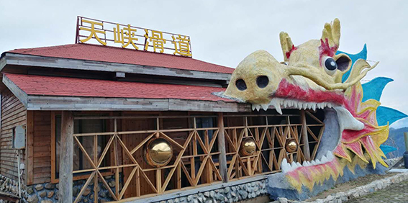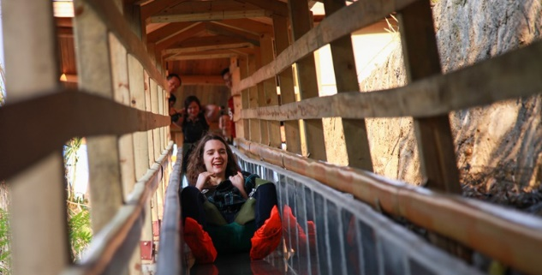
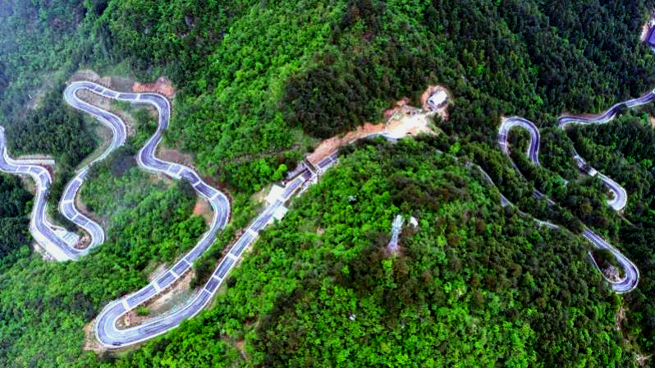
A、【天峡滑道】在东门体验中国超长的天峡滑道（全长1200m，整体落差360m，滑道结束后步行达到天峡正大门，全程约30分钟左右），不再为下山发愁，省力又有趣。挂牌50元/人。
- 【景交车】乘坐天峡景区交通车，欣赏着“中国最美景观大道”之称的318国道、安徽海拔最高的自驾公路（海拔1188米，全程12km，约30分钟，可直接到达天峡正大门。挂牌30元/人。
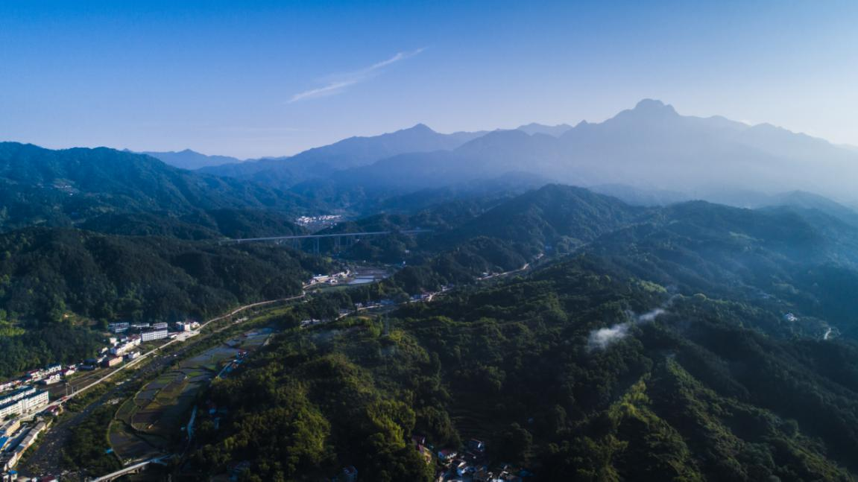
C、【天峡氧吧休闲探险区】从天峡氧吧休闲探险区步行下山，感受大自然的气息。

下山后体验美好时光：和家人一起玩的【漂流】
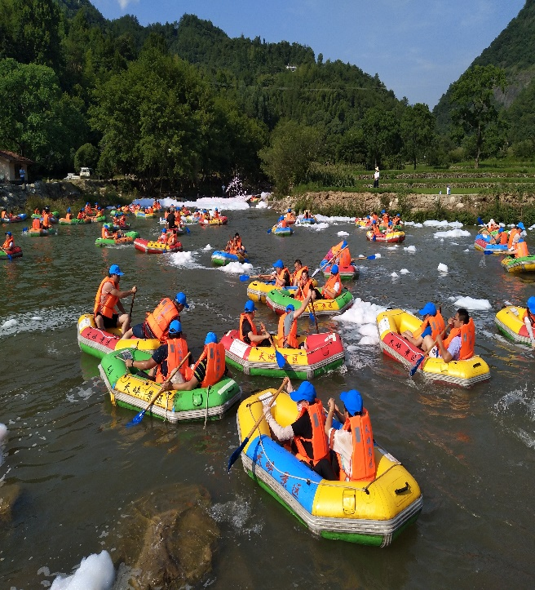
天峡漂流位于景区的入口处，全长3km，落差达80m。漂流沿河道一侧而建，且穿行于景区服务区道路两侧，为大别山第首家滑道漂流，因安全性等级较高，深受亲子家庭喜爱，故被称之为“和家人一起玩的漂流”。漂流每年5月开漂时都会吸引众多游客两岸观看，真可谓“女人船上尖叫，男人岸边大笑”。
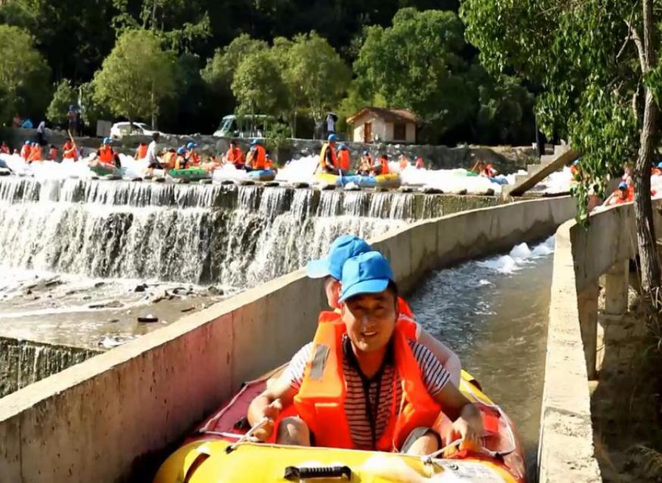
漂流上码头在大别山最长的9D玻璃桥下，水沿迎客瀑的一泻而下，如雷贯耳，后沿滑道一泄百米后直接飞入了水潭之中，速度飞快，惊险刺激，经常引来游客的阵阵欢呼和尖叫。然而在经历了第一次的尖叫，惊魂未定时，那第二次的百米冲刺又一次来临，皮划艇从高空飞入水潭……。就是这样持续的多次，一次次冲击着你的小心脏，让你欲罢不能。（全长用时约1小时左右，挂价80元）
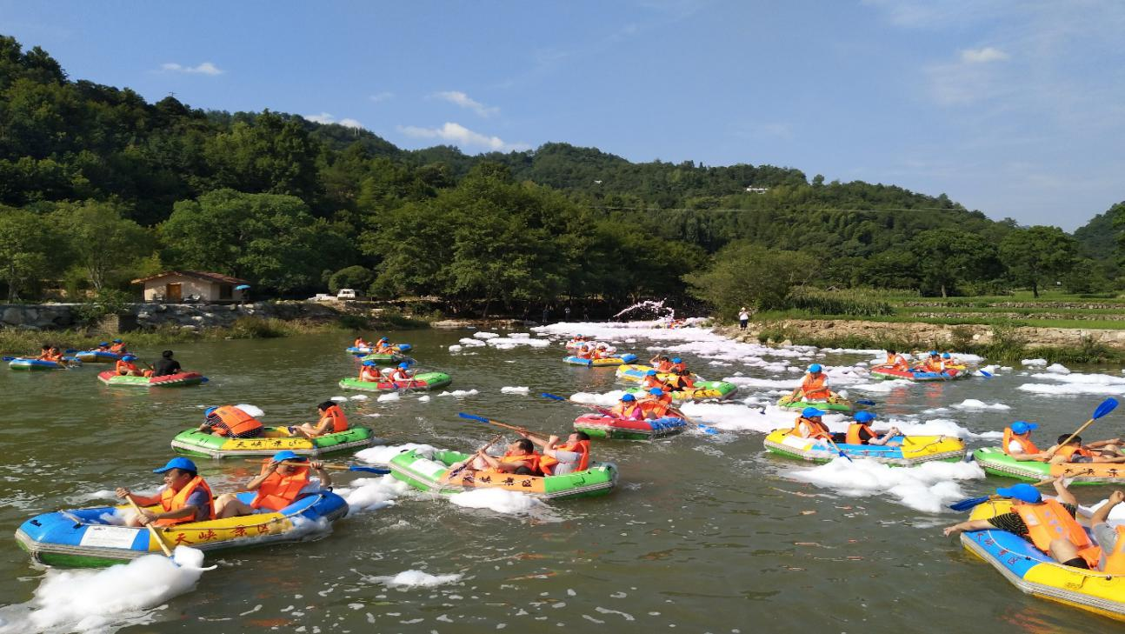
漂流结束后返回各自温馨的家

